DANH MỤC THỦ TỤC HÀNH CHÍNH CẤP PHƯỜNG
Lĩnh vực: Tư pháp
TT | Tên thủ tục hành chính | Mã QR tra cứu TTHC | MÃ QR thực hiện TTHC
I | Hộ tịch
1 | Cấp bản sao Trích lục hộ tịch | 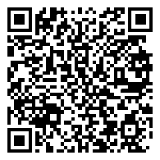 | 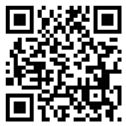
2 | Đăng ký khai sinh | 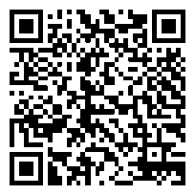 | 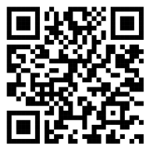
3 | Đăng ký kết hôn | 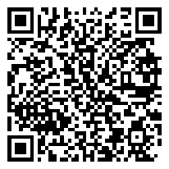 | 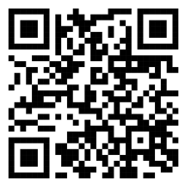
4 | Đăng ký nhận cha, mẹ, con | 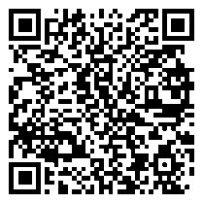
5 | Đăng ký khai sinh kết hợp đăng ký nhận cha, mẹ, con | 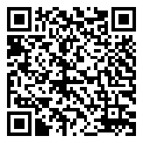 | 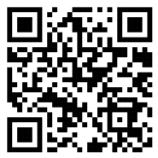
6 | Đăng ký khai tử | 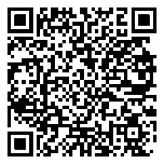 | 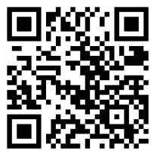
7 | Đăng ký khai sinh lưu động | 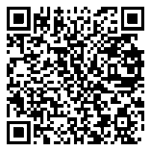 | 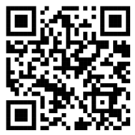
8 | Đăng ký kết hôn lưu động | 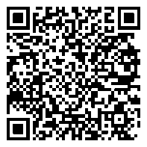
9 | Đăng ký khai tử lưu động | 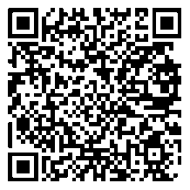
10 | Đăng ký giám hộ | 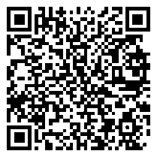 | 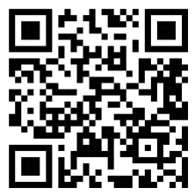
11 | Đăng ký chấm dứt giám hộ | 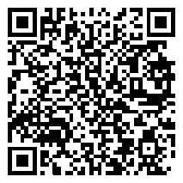
12 | Thay đổi, cải chính, bổ sung hộ tịch | 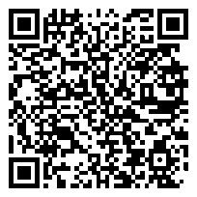 | 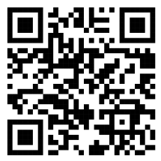
13 | Cấp Giấy xác nhận tình trạng hôn nhân | 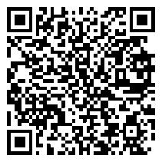 | 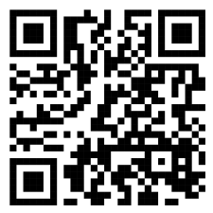
14 | Đăng ký lại khai sinh | 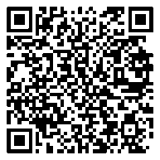 | 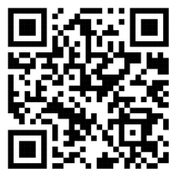
15 | Đăng ký khai sinh cho người đã có  hồ sơ, giấy tờ cá nhân | 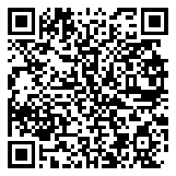
16 | Đăng ký lại kết hôn | 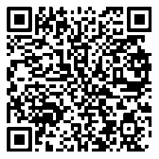
17 | Đăng ký lại khai tử | 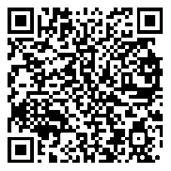
II | Chứng thực
18 | Cấp bản sao từ sổ gốc | 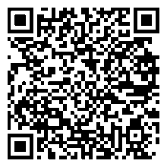
19 | Chứng thực bản sao từ bản chính các giấy tờ, văn bản do cơ quan, tổ chức có thẩm quyền của Việt Nam cấp hoặc chứng nhận | 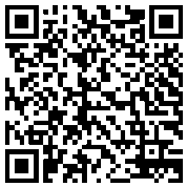
20 | Chứng thực chữ ký trong giấy tờ, văn bản (áp dụng cho cả trường hợp điểm chỉ và người yêu cầu chứng thực không thể ký, không thể điểm chỉ được) | 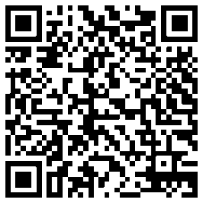
21 | Chứng thực việc sửa đổi, bổ sung, hủy bỏ hợp đồng, giao dịch | 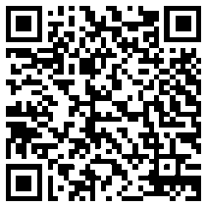
22 | Sửa lỗi sai sót trong hợp đồng giao dịch | 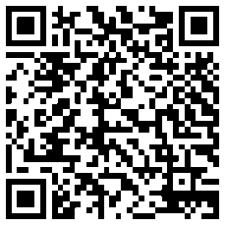
23 | Cấp bản sao có chứng thực từ bản chính hợp đồng, giao dịch đã được chứng thực | 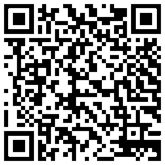
24 | Chứng thực hợp đồng, giao dịch liên quan đến tài sản là động sản, quyền sử dụng đất và nhà ở | 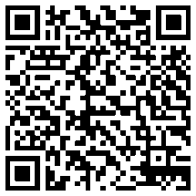
25 | Chứng thực di chúc | 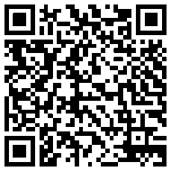
26 | Chứng thực văn bản từ chối nhận di sản | 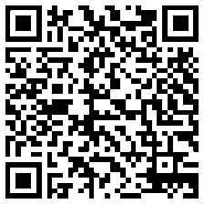
27 | Chứng thực văn bản thỏa thuận phân chia di sản mà di sản là động sản, quyền sử dụng đất, nhà ở | 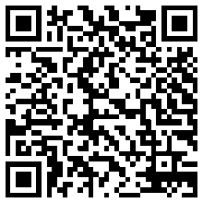
28 | Chứng thực văn bản khai nhận di sản mà di sản là động sản, quyền sửa dụng đất, nhà ở | 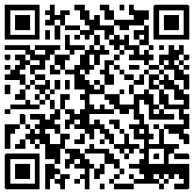
III | Nuôi con nuôi
29 | Đăng ký việc nuôi con nuôi trong nước | 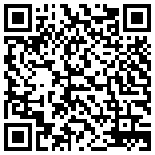
30 | Đăng ký lại việc nuôi con nuôi trong nước | 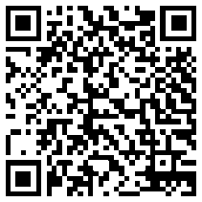
IV | Bồi thường nhà nước
31 | Giải quyết yêu cầu bồi thường tại cơ quan trực tiếp quản lý người thi hành công vụ gây thiệt hại | 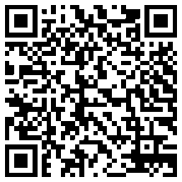
V | Phổ biến, giáo dục pháp luật
32 | Công nhận tuyên truyền viên pháp luật | 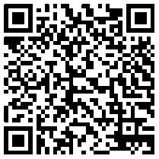
33 | Cho thôi làm tuyên truyền viên pháp luật | 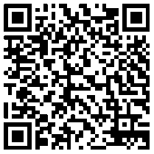
VI | Hòa giải ở cơ sở
34 | Công nhận hòa giải viên | 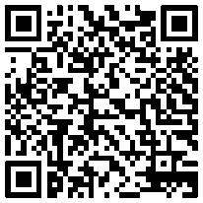
35 | Công nhận tổ trưởng tổ hòa giải | 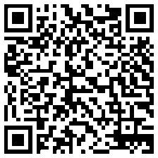
36 | Thôi làm hòa giải viên | 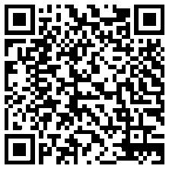
37 | Thanh toán thù lao cho hòa giải viên | 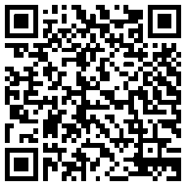

DANH MỤC THỦ TỤC HÀNH CHÍNH LIÊN THÔNG
Lĩnh vực: TƯ PHÁP

TT | Tên thủ tục hành chính | Mã QR tra cứu TTHC | MÃ QR thực hiện TTHC
1 | Liên thông: đăng ký khai sinh, đăng ký thường trú, cấp thẻ bảo hiểm y tế cho trẻ dưới 6 tuổi | 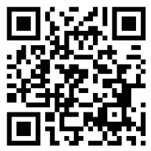 | 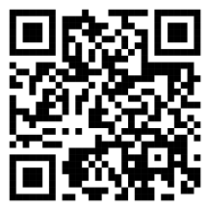
2 | Thực hiện hỗ trợ khi hòa giải viên gặp tai nạn hoặc rủi ro ảnh hưởng đến sức khỏe, tính mạng trong khi thực hiện hoạt động hòa giải | 